

INFORME INTEGRAL / MAYO 2026
BioGranja 51
Visión unificada de marca,
plataforma y operación 360
Documento rector para construir una marca moderna de proteínas premium, basada en confianza alimentaria, conveniencia y trazabilidad verificable.
5  productos iniciales | 3  zonas de entrega | 360°  visión de empresa

Preparado para: BioGranja 51
Fecha de corte: 23 de mayo de 2026 | Trujillo, Perú
Estado: base funcional en desarrollo, pendiente de conexión productiva.

01 / INFORME INTEGRAL

Dirección ejecutiva
Una visión única para dirección, marketing, desarrollo y operación.
TESIS CENTRAL
BioGranja 51 no debe competir como vendedor de pollo, huevos o carne. Debe convertirse en una marca moderna de alimentación confiable: conveniencia premium, origen verificable, experiencia impecable y una operación medida por datos.

ESTADO ACTUAL
1  plataforma nueva | 5/5  productos trazables | 0  pedidos de prueba guardados

Frente | Ya construido | Siguiente decisión
Comercio | Catálogo, cotizador y pedido antes de WhatsApp. | Precios finales, horarios y stock.
Gestión | Editor de productos, imágenes, zonas y pagos. | Usuarios reales y permisos.
Datos | Migración Supabase con seguridad y auditoría. | Crear ambiente productivo.
Marca | Promesa basada en origen visible. | Definir sistema premium y validar sellos.

LECTURA RECOMENDADA
Marketing debe liderar las secciones 02, 03, 05 a 09 y 16. Desarrollo debe trabajar con las secciones 10 a 15. Dirección y operación deben cerrar las decisiones de las secciones 17 a 19.

02 / INFORME INTEGRAL

Oportunidad de posicionamiento
El cliente no carece de proteína: carece de confianza, tiempo y una experiencia digna de recompra.
TESIS DE MARCA
No vendemos carne. Vendemos confianza alimentaria.

Dolor del cliente | Qué vive hoy | Respuesta BioGranja 51
Desconfianza | No conoce origen, fecha ni manejo del producto. | Origen visible, lote y evidencia progresiva.
Compra incómoda | Traslado, espera, peso incierto y delivery débil. | Compra digital, entrega programada y comunicación clara.
Falta de tiempo | Quiere comer mejor, pero no planifica cada semana. | Packs y suscripción flexible cuando exista stock estable.
Mercado genérico | Oferta centrada en descuento y kilo. | Diseño, precisión, servicio y trazabilidad.

AUDIENCIA PRIORITARIA
Hogares urbanos, familias jóvenes, consumidores fitness y clientes de meal prep que valoran calidad, tiempo y transparencia, y están dispuestos a pagar por una experiencia superior. La cobertura se define por viabilidad logística, no por clasificación socioeconómica de barrios.
DECISIÓN COMPETITIVA
No entrar en una guerra de precios. El precio debe sostener calidad, cadena de frío, empaque, entrega, datos y servicio.

03 / INFORME INTEGRAL

Una marca de sistema
La diferenciación sostenible no vive en un producto aislado, sino en la experiencia completa.
PROMESA DE VALOR
01  confianza operativa | 02  conveniencia premium | 03  origen verificable

BioGranja Weekly Box  Caja semanal o quincenal con proteína y huevos, personalizable, pausables y con entrega planificada. | Entrega BioGranja  Empaque limpio, etiqueta de origen, control térmico y experiencia consistente de recepción.
QR de trazabilidad  Lote, origen, fecha, proveedor o granja y recomendaciones, habilitado al contar con evidencia operativa. | BioGranja Intelligence  Historial, preferencias y recompra para que el cliente organice su alimentación sin fricción.
Packs inteligentes  Family, Fitness, Parrilla y Meal Prep como ofertas a probar con demanda y margen real. | Chef Mode / Smart Restock  Recetas asociadas a packs y recomendaciones futuras basadas en compras consentidas.

LA DEFENSA DEL NEGOCIO
Un competidor puede copiar un producto o un descuento. Es mucho más difícil copiar marca, datos, trazabilidad, recurrencia, logística y una operación integrada.

04 / INFORME INTEGRAL

Modelo de negocio 360
Un negocio que inicia comercializando y construye control para producir más de su propia oferta.
CADENA DE VALOR
1. Insumos | 2. Molino | 3. Producción | 4. Venta | 5. Recompra
Compras y costo por lote | Alimento propio y servicio futuro | Pollo propio; expansión gradual | Tienda, WhatsApp y B2B | Suscripción y fidelidad

LÍNEAS DE INGRESO
Comercialización inmediata  Venta de pollo, huevos, res, cerdo y cuy a hogares. Permite tracción y aprendizaje comercial. | Suscripciones  Pedidos recurrentes semanales o quincenales con ruta planificada y mayor previsibilidad.
Clientes B2B  Restaurantes, tiendas y negocios con precios por volumen, frecuencia y despacho acordado. | Molino  Servicio de molienda e insumos propios: primero como ahorro y luego como línea comercial formalizada.
Producción propia futura  Cerdo y otras proteínas cuando exista capacidad, sanidad, costos y trazabilidad. | Circularidad futura  Compost u otros aprovechamientos, únicamente con procesos medibles y autorizados.

REGLA DE CRECIMIENTO
Ninguna nueva línea debe lanzarse sin dueño operativo, costo unitario, evidencia de origen, control sanitario aplicable y capacidad del sistema para registrar su trazabilidad.

05 / INFORME INTEGRAL

Marca y promesa de confianza
La confianza premium requiere comunicar procedencia y servicio sin exageración.
Sello de comunicación | Qué significa | Aplicación inicial | Estado
Origen propio | Producido y respaldado por BioGranja. | Pollo entero. | Confirmado
Proveedor seleccionado | Compra formal evaluada por la empresa. | Res y cerdo. | Confirmado
Origen por confirmar | Producto disponible sin afirmar procedencia. | Huevos y cuy. | Pendiente
Molino BioGranja | Alimento o molienda con fórmula registrada. | Uso interno/servicio. | Futuro
Circular | Aprovechamiento documentado de subproductos. | Compost u otros. | Futuro

MENSAJES QUE SÍ SE PUEDEN USAR
- Pollo criado en nuestra granja, con alimentación controlada por etapa.
- Origen visible por producto y coordinación directa de entrega en Trujillo.
- Res y cerdo seleccionados bajo control de proveedor y despacho.
MENSAJES QUE DEBEN ESPERAR EVIDENCIA
- No afirmar que huevos o cuy son de producción propia hasta confirmarlo y registrar lotes.
- No usar promesas de salud, nutrición superior o sostenibilidad total sin respaldo.
- No comercializar alimento o productos transformados sin validación formal aplicable.
POSICIONAMIENTO RECOMENDADO
BioGranja 51: la nueva generación de alimentación confiable, con proteínas premium, origen claro y una experiencia diseñada para volver.

06 / INFORME INTEGRAL

Oferta comercial inicial
El catálogo mínimo viable ya existe en el sistema; faltan precios, stock y validaciones de origen.
Producto | Presentación | Origen visible | Precio actual | Suscripción
Pollo entero | Entero, precio por kg | Origen propio | Por definir | Sí
Huevos frescos | Maple completo, 30 unidades | Por confirmar | Por definir | Sí
Res seleccionada | Porción de 500 g | Proveedor | Por definir | Sí
Cerdo seleccionado | Porción de 500 g | Proveedor | Por definir | Sí
Cuy entero | Unidad entera | Por confirmar | S/ 35.00 | No inicial

DECISIONES COMERCIALES PRIORITARIAS
Pricing  Definir precio/kg de pollo, res y cerdo; precio/maple; margen mínimo y política de promociones. | Disponibilidad  Establecer stock diario, reserva de productos y regla ante falta de inventario.
Packs  Probar caja familiar, parrillera y recurrente sin mezclar orígenes en la comunicación. | Fotos y contenido  Cargar imágenes reales por producto, guía de peso y condiciones de entrega.

NO CONFUNDIR PRECIO CON PESO
Pollo debe mostrarse con peso estimado y confirmación final; res y cerdo deben calcularse correctamente por su presentación de 500 g.

07 / INFORME INTEGRAL

Estrategia de marketing
La marca debe mostrar sistema y confianza, no limitarse a fotografías genéricas de producto.
Segmento | Necesidad | Propuesta | Canal inicial
Familias urbanas | Seguridad y ahorro de tiempo. | Weekly Box con entrega coordinada. | Instagram + WhatsApp
Fitness / meal prep | Ordenar proteína semanal. | Packs por objetivo y frecuencia. | Contenido + CRM
Parrilla/ocasiones | Calidad y puntualidad. | Combos y preventa de fin de semana. | Meta Ads
Restaurantes pequeños | Abastecimiento constante. | Lista B2B y despacho programado. | Venta directa
Productores locales | Molienda o alimento. | Servicio documentado futuro. | Referidos/B2B

PILARES DE CONTENIDO
Origen verificable  Mostrar qué produce BioGranja, qué selecciona y qué evidencia respalda cada sello. | Experiencia premium  Empaque, entrega, frescura percibida, atención y el ritual de recibir el pedido.
Sistema en acción  Lotes, control térmico, logística, molino y personas responsables. | Utilidad diaria  Recetas, porciones, meal prep y packs sin afirmaciones no validadas.

OBJETIVO DE MARKETING DE LANZAMIENTO
Conseguir recompra y datos de demanda real, no solo alcance: cada campaña debe llevar al cliente desde la confianza percibida hasta un pedido registrado y una experiencia de entrega memorable.

08 / INFORME INTEGRAL

Funnel y plan de lanzamiento
Marketing genera intención; la plataforma captura datos; operación cumple la promesa.
Etapa | Experiencia del cliente | Activo de marketing | Métrica
Descubrimiento | Descubre una marca moderna y confiable. | Sistema, origen y experiencia. | Visitas calificadas
Consideración | Revisa origen, precio y reparto. | Página, QR futuro y FAQs. | Agregar al pedido
Conversión | Indica dirección y método de pago. | Cotizador + WhatsApp. | Pedido registrado
Cumplimiento | Recibe a tiempo y confirma pago. | Mensajes operativos. | Entrega completa
Recompra | Recibe recordatorio o Weekly Box. | CRM y contenido útil. | Recompra 30 días

PLAN DE 30 DÍAS DE ACTIVACIÓN
Semana | Marketing | Desarrollo / operación
1 | Tono premium, fotos reales y promesa. | Cerrar precios, zonas y horarios.
2 | Contenido de origen y experiencia. | Conectar datos productivos y usuarios.
3 | Campaña piloto con entrega BioGranja. | Registrar pedidos, stock y despacho.
4 | Retargeting y primera recompra. | Medir margen, entrega y conversión.

CAMPAÑAS RESPONSABLES
No segmentar ni comunicar zonas por nivel socioeconómico. Definir cobertura por logística, capacidad de entrega y costo de servicio.

09 / INFORME INTEGRAL

Venta, delivery y pagos
La entrega es parte del producto: pedido interno primero, coordinación precisa y experiencia consistente después.
FLUJO DE PEDIDO
Paso 1 | Paso 2 | Paso 3 | Paso 4 | Paso 5
Cliente elige producto | Selecciona zona y dirección | Elige Yape, Plin o transferencia | Sistema registra pedido | Ventas confirma por WhatsApp

Zona inicial | Barrios referenciales | Tarifa base | Gratis desde
Trujillo urbano central | Centro, San Andrés, La Merced, Primavera | S/ 8 | S/ 160
Víctor Larco y California | California, El Golf, Las Flores, Buenos Aires | S/ 10 | S/ 190
Urbanizaciones norte y este | Las Quintanas, Santa Inés, Los Cedros, Palermo | S/ 10 | S/ 190

EVOLUCIÓN REQUERIDA
- Geocodificar dirección exacta y calcular ruta/tarifa final.
- Agregar franjas horarias, capacidad diaria y retiro en tienda.
- Diseñar empaque premium, etiqueta de origen y protocolo térmico verificable.
- Conciliar comprobantes y luego integrar pasarela de pago.
- Activar suscripción semanal/quincenal cuando haya stock y logística estable.

10 / INFORME INTEGRAL

Producto digital construido
La plataforma es el inicio de la experiencia premium y el registro de confianza del cliente.
Superficie | Capacidad disponible en desarrollo | Preparación para escalar
Tienda | Catálogo dinámico con sello de origen. | Contenido premium y QR trazable.
Cotizador | Carrito, dirección, delivery, pago y total. | Tarifa exacta y delivery slots.
Pedido | Número interno antes de abrir WhatsApp. | Estados, cobro y despacho.
Gestión | Productos, imágenes, zonas y pagos. | Auth, roles, auditoría y evidencia.

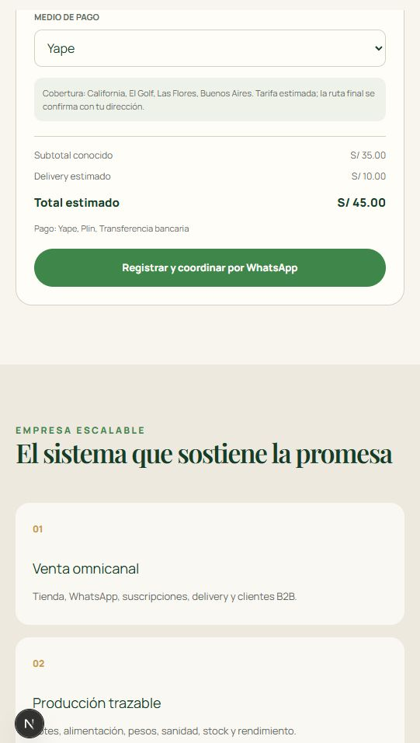
Figura 1. Cotizador: cuy S/ 35 + entrega S/ 10 = total estimado S/ 45.
ESTADO TÉCNICO
La experiencia está validada localmente. Los datos usan persistencia JSON solo para desarrollo; los pedidos reales no deben operar allí.

11 / INFORME INTEGRAL

Centro de gestión
La operación necesita autonomía: editar catálogo y logística sin modificar código.
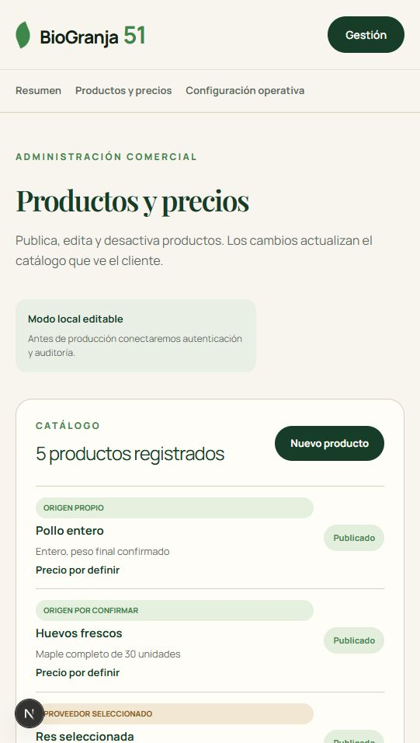
Figura 2. Panel de productos y precios, incluyendo sello de origen y publicación.
Rol inicial | Puede gestionar | Control futuro necesario
Administrador | Catálogo, precios, configuración, reportes. | Autenticación y auditoría.
Ventas | Clientes, pedidos, cobros, cotizaciones. | Restricción por tienda.
Almacén / molino | Inventario, lotes, insumos, despacho. | Restricción por ubicación.

12 / INFORME INTEGRAL

Arquitectura de desarrollo
Recomendación: monolito modular para crecer rápido con una sola fuente transaccional.
Capa | Tecnología propuesta / actual | Propósito
Experiencia web | Next.js 16 + TypeScript | Tienda, gestión y futuro B2B.
Datos productivos | PostgreSQL mediante Supabase | Pedidos, lotes, stock, costos.
Identidad | Supabase Auth + RLS | Usuarios y permisos por rol/sede.
Archivos | Supabase Storage | Fotos, evidencias y comprobantes.
Pago inicial | Yape, Plin y transferencia | Confirmación controlada.
Analítica | Eventos + dashboard operativo | Conversión, recompra, margen y cumplimiento.
Despliegue | Pruebas / producción separados | Liberación segura.

BARRERAS ANTES DE PRODUCCIÓN
Autenticación  Ningún editor administrativo expuesto sin sesión y permisos reales. | Persistencia  Reemplazar JSON por base transaccional antes de tomar ventas.
Archivos  Imágenes y comprobantes deben usar Storage con acceso controlado. | Auditoría  Guardar cambios de precio, stock, pago y origen con responsable.

13 / INFORME INTEGRAL

Datos, inventario y trazabilidad
La ventaja competitiva aparece cuando cada venta puede explicar origen, costo y cumplimiento.
FLUJO DE TRAZABILIDAD OBJETIVO
Molino / proveedor | Lote | Inventario | Pedido | Cliente / indicador
Fórmula o compra formal | Origen, fecha, costo, evidencia | Ubicación, merma, frío | Artículo y entrega | Trazabilidad y margen

Dominio | Entidades clave ya previstas | Resultado empresarial
Ventas | products, customers, orders, order_items | Demanda y ticket.
Operación | locations, inventory_lots, audit_events | Control y evidencia.
Producción | bird_batches, feed_consumption, harvest_batches | Costo de pollo.
Molino | formulas, inputs, mill_batches | Costo alimento/servicio.
Circularidad | byproducts, processes, outputs | Aprovechamiento medible.

PREGUNTA RECTORA
¿De dónde vino el producto, cuánto costó, a quién se vendió, cómo se entregó y qué margen dejó?

14 / INFORME INTEGRAL

Roadmap de ejecución
Se construye por capacidades completas: confianza primero, recurrencia después y ecosistema solo con evidencia.
Fase | Resultado esperado | Marketing | Desarrollo / operación
Ahora | Base | Oferta y diseño de sistema. | Marca, contenido y validación. | Catálogo y cotizador construidos.
0-30 días | Venta real | Primer pedido premium. | Promesa, fotos y entrega. | Auth, Supabase, stock y pedido.
31-90 días | Control | Margen y cumplimiento. | Recompra y experiencia. | Inventario, lotes, estados.
3-6 meses | Recurrencia | Weekly Box validada. | Suscripción y comunidad. | CRM, preferencias y entregas.
6-12 meses | Escala | B2B y producción visible. | Historia verificable. | Molino, pagos, sedes y QR.
12+ meses | 360 | Nuevas producciones. | Marca circular verificable. | Cerdo/circularidad evaluados.

CRITERIOS DE PASO
- No pasar a venta masiva hasta operar pedidos, stock, entrega y conciliación de pago.
- No lanzar suscripción hasta garantizar abastecimiento y ventana de entrega.
- No comunicar producción propia o circularidad sin lote y evidencia verificable.
- No expandir sedes sin roles, inventario por ubicación y reportes comparables.

15 / INFORME INTEGRAL

Backlog de desarrollo priorizado
Orden propuesto para convertir la demostración funcional en un sistema operativo real.
Prioridad | Entrega | Criterio de aceptación | Responsable
P0 | Supabase + Auth + RLS | Admin ingresa con rol y datos quedan persistidos. | Desarrollo
P0 | Pedidos productivos | Pedido numerado, estado, cliente y pago guardados. | Desarrollo
P0 | Precios y stock | No se vende producto sin precio/stock validado. | Operación + Dev
P1 | Delivery exacto | Dirección calcula zona/tarifa/ventana. | Dev + Logística
P1 | Inventario y lotes | Despacho identifica origen y merma. | Operación + Dev
P1 | Trazabilidad visible | Lote/origen publicable mediante QR validado. | Operación + Dev
P1 | Dashboard negocio | Conversión, recompra, margen y entrega visibles. | Dev + Dirección
P2 | Weekly Box / CRM | Pausa, frecuencia y recompra controlados. | Comercial + Dev
P2 | B2B / tiendas | Precios y sedes separadas por permisos. | Dirección + Dev

CONTROL DE RELEASE
La rama actual valida el producto. El lanzamiento comercial debe ejecutarse en un entorno productivo con copias de seguridad, variables seguras y monitoreo.

16 / INFORME INTEGRAL

Backlog de marketing y contenidos
El equipo creativo debe volver visible la confianza operativa y medir intención de recompra.
Activo | Entregable | Uso en plataforma | Definición pendiente
Identidad | Manual premium: tono, sello, empaque. | Portada, redes y entrega. | Aprobación de marca.
Producto | Fotos reales y textos por SKU. | Tarjetas, packs y campañas. | Precios y peso.
Origen | Registro visual de pollo/granja. | Confianza y diferenciación. | Evidencias autorizadas.
Delivery | Empaque, etiqueta y FAQs. | Experiencia de recepción. | Control térmico/rutas.
CRM | Mensajes y Weekly Box. | WhatsApp y recurrencia. | Consentimiento/contacto.
B2B | Ficha comercial y precios volumen. | Ventas directas. | Margen mínimo.

CALENDARIO EDITORIAL PILOTO
Lunes | Confianza  Origen, lote o proceso real que la marca puede probar. | Miércoles | Sistema  Empaque, entrega, control o preparación precisa.
Viernes | Conversión  Pack disponible y llamada elegante al pedido. | Postventa | Recompra  Experiencia, cuidado y propuesta Weekly Box.

17 / INFORME INTEGRAL

Indicadores y forma de trabajo
Un proyecto grande se gobierna con métricas compartidas y responsables explícitos.
Dimensión | Indicador inicial | Frecuencia | Dueño
Marketing | Visitas, intención, costo por pedido y marca. | Semanal | Marketing
Comercial | Pedidos, ticket premium y recompra 30 días. | Semanal | Ventas
Entrega | Tiempo, pedidos completos, costo delivery. | Diaria/Semanal | Operación
Inventario | Stock, merma, lotes despachados. | Diaria | Almacén
Producción | Costo/kg pollo, consumo alimento, mortalidad. | Por lote | Granja
Finanzas | Margen por producto/canal, caja. | Semanal/Mensual | Dirección

RITUALES DEL EQUIPO
Ritual | Participantes | Resultado obligatorio
Revisión semanal de venta | Marketing, ventas, dirección | Campañas, conversión y demanda.
Operación diaria | Ventas, almacén, reparto | Pedidos y entregas sin incidencia.
Sprint quincenal | Desarrollo + responsables | Capacidad demostrable liberada.
Comité mensual 360 | Dirección y líderes | Margen, expansión y riesgos.

18 / INFORME INTEGRAL

Riesgos y decisiones a cerrar
La siguiente reunión debe convertir información pendiente en definiciones operables.
Riesgo | Impacto | Mitigación inmediata
Origen no documentado | Pérdida de confianza. | Mantener sello pendiente hasta evidencia.
Precio/stock incompleto | Pedidos imposibles de cumplir. | Cerrar catálogo antes de campaña.
Datos locales en producción | Pérdida o fuga de información. | Migrar a Supabase con Auth.
Delivery sin ruta exacta | Margen y promesa fallan. | Validar cobertura y geocodificar.
Expansión prematura | Costos sin control. | Exigir margen y trazabilidad primero.
Guerra de precios | Marca commodity y bajo margen. | Pricing sustentado en experiencia.
Cumplimiento sanitario | Riesgo legal/comercial. | Asesoría especializada por línea.

TALLER DE DECISIONES - RESPONSABLE Y FECHA
Decisión requerida | Resultado a documentar | Dueño sugerido
Precios y margen mínimo | Lista de precios v1 y costos. | Dirección / finanzas
Origen huevos y cuy | Proveedor o lote propio verificado. | Operación
Cobertura y horarios | Zonas, capacidad y tarifa. | Ventas / logística
Accesos internos | Usuarios y permisos reales. | Dirección / desarrollo
Campaña piloto | Presupuesto, creatividades y métrica. | Marketing
Experiencia premium | Empaque, etiqueta y protocolo de entrega. | Marketing / operación

19 / INFORME INTEGRAL

Plan de arranque conjunto
La marca de confianza ya tiene dirección; ahora debe conectarse a una operación impecable.
OBJETIVO DE LOS PRÓXIMOS 30 DÍAS
Publicar una versión productiva controlada que capture pedidos reales en Trujillo, entregue una experiencia premium medible y mantenga trazabilidad honesta por producto.

Día 1-5 | Día 6-15 | Día 16-30
Promesa, precios, orígenes, empaque, fotos y zonas definidos. | Base productiva, pedido, stock, entrega y pruebas listos. | Campaña premium, entregas medidas y primera revisión de margen.

MATERIALES DE BASE DISPONIBLES
- Aplicación nueva: platform/ con tienda, gestión, APIs y migración de base de datos.
- Definición empresarial: docs/PLATAFORMA_EMPRESARIAL.md.
- Modelo de datos: docs/MODELO_DE_DATOS.md.
- Roadmap: docs/ROADMAP_IMPLEMENTACION.md.
- Archivo de alimentación actual pendiente de integrar al módulo de molino y costos.

CIERRE
BioGranja 51 no crecerá por vender más pollo, sino por construir una nueva generación de alimentación confiable: premium, trazable, recurrente y operacionalmente precisa.

Fin del informe | BioGranja 51 | Mayo 2026

